XML构架
- 介绍
XML 架构是用于定义和验证 XML 数据的内容和结构的文档，就像数据库架构定义和验证组成数据库的表、列和数据类型一样。XML 架构通过 XML 架构定义 (XSD) 语言定义和描述某些 XML 数据类型。XML 架构元素（元素、属性、类型和组）用于定义某些 XML 数据类型的有效结构、有效数据内容和关系。XML 架构还可为属性和元素提供默认值。可使用 XML 架构来保证应用程序和单位之间共享的某些 XML 数据类型的一致性。XML 架构可用作两个应用程序之间进行数据交换的合同。单位可以发布描述其应用程序生成和使用的 XML 格式的架构。这样，希望交换数据的其他单位和应用程序可以围绕这些架构生成他们的应用程序，以便他们的 XML 消息能被理解。例如，在买方和卖方之间发送以 XML 表示的订单之前，可以用 XML 架构对其进行验证。该验证校验数据的所有元素（各片段）均存在，都按预期顺序排列，并且均为正确的数据类型。这确保订单收件人在收到它时能够正确解释数据。
XML 指可扩展标记语言（EXtensible Markup Language），没有预定义标签，需要自行定义标签XML 主要作用是数据存储和传输（传输）而HTML 主要作用是用来显示数据(显示)
特点：
（1）XML 数据以纯文本格式存储
（2）实现不同应用程序之间的数据通信
（3）实现不同平台间的数据通信和数据共享
（4）使用 XML 将不同的程序、不同的平台之间联系起来
标准的XML文档由根元素、属性、元素和文本组成。
- XML基本语法
(1) 简述XML的基本语法？
A.有且只有一个根元素
B.XML 文档声明必须放在文档的第一行
C.所有标签必须成对出现
D.XML 的标签严格区分大小写
E.XML 必须正确嵌套
F.XML 中的属性值必须加引号
G.XML 中，一些特殊字符需要使用“实体”
H.XML 中可以应用适当的注释
(2) 简述XML的命名规则？
A.名称可以包含字母、数字及其他字符
B.名称不能以数字或者标点符号开始
C.名称不能以字母 xml 开始
D.名称不能包含空格
- XML树结构
XML 文档形成了一种树结构，它从"根部"开始，然后扩展到"枝叶"。
XML将数据组织成为一棵树,DOM 通过解析 XML 文档,为 XML 文档在逻辑上建立一个树模型,树的节点是一个个的对象。这样通过操作这棵树和这些对象就可以完成对 XML 文档的操作,为处理文档的所有方面提供了一个完美的概念性框架。
如下XML文档:
<line id="1"> the <bold>First</bold>line</line>
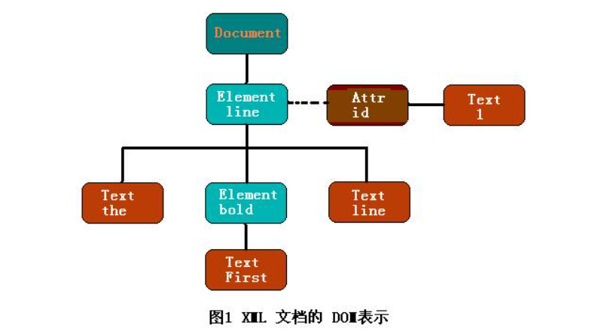
由于DOM“一切都是节点”，XML树的每个 Document、Element、Text 、Attr和Comment都是 DOM Node。
由上面例子可知， DOM 实质上是一些节点的集合。由于文档中可能包含有不同类型的信息，所以定义了几种不同类型的节点，如：Document、Element、Text、Attr 、CDATASection、ProcessingInstruction、Notation 、EntityReference、Entity、DocumentType、DocumentFragment等。
每个XML文档都由XML序言开始，在前面的代码中的第一行便是XML序言。这一行代码会告诉解析器和浏览器，这个文件应该按照前面讨论过的XML规则进行解析。第二行代码，，则是文档元素，它是文件中最外面的标签是起始标签和结束标签之间的内容）。所有其他的标签必须包含在这个标签之内来组成一个有效的XML文件。XML文件的第二行并不一定要包含文档元素；如果有注释或者其他内容，文档元素可以迟些出现。 页面再往下的一些地方，可以发现标签里有一些特殊的语法。代码用于表示无需进行解析的文本，允许诸如大于号和小于号之类的特殊字符包含在文本中，而无需担心破坏XML的语法。文本必须出现在之间才能合适地避免被解析。这样的文本称为Character Data Section，简称CDataSection。
虽然很像XML序言，但实际上是一种称为处理指令的不同类型的语法。处理指令的目的是为了给处理页面的程序（例如XML解析器）提供额外的信息。处理指令通常情况下是没有固定格式的，唯一的要求是紧随第一个问号必须至少有一个字母。在此之后，处理指令可以包含除了小于号和大于号之外的任何字符串序列。
有效的XML文档是指通过了DTD的验证的，具有良好结构的XML文档，要明白XML文档可分为结构良好的XML文档和有效的XML文档，以及他们之间的关系。即具有结构良好的XML文档并不一定就是有效的XML文档，反之一个有效的XML文档必定是一个结构良好的XML文档。
XML技术集合
- Schema技术
DTD：验证XML是否有效
局限性：
1、DTD 不遵守 XML 语法
2、DTD 数据类型有限
3、DTD 不可扩展
Schema 是 DTD 的代替者，名称为 XML Schema，用于描述XML 文档结构，比 DTD 更加强大，最主要的特征之一就是XML Schema 支持数据类型
使用Schema验证XML文档的步骤：
（1）创建 SchemaFactory 工厂
（2）建立验证文件对象
（3）利用 SchemaFactory 工厂对象，接收验证的文件对象，生成 Schema 对象
（4）产生对此 schema 的验证器
（5）要验证的数据（准备数据源）
（6）开始验证
2.解析XML文件的方式
（1）DOM 解析 (java 官方提供)
（2）SAX 解析(java 官方提供)
（3）JDOM 解析(第三方提供)
（4）DOM4J 解析(第三方提供)
3.DOM解析XML的步骤
（1）创建一个 DocumentBuilderFactory 的对象
（2）创建一个 DocumentBuilder 对象
（3）通过DocumentBuilder的parse(...)方法得到Document对象
（4）通过 getElementsByTagName(...)方法获取到节点的列表
（5）通过 for 循环遍历每一个节点
（6）得到每个节点的属性和属性值
（7）得到每个节点的节点名和节点值
SAX方式解析XML数据
- SAX解析方式
SAX，全称 Simple API for XML，是一种以事件驱动的XMl API,SAX 与 DOM 不同的是它边扫描边解析，自顶向下依次解析，由于边扫描边解析，所以它解析 XML 具有速度快，占用内存少的优点。
- SAX解析XML的步骤
（1）创建 SAXParserFactory 的对象
（2）创建 SAXParser 对象 (解析器)
（3）创建一个 DefaultHandler 的子类
（4）调用 parse 方法
JDOM解析XML数据
JDOM 是一种解析 XML 的 Java 工具包，它基于树型结构，利用纯Java的技术对XML文档实现解析。所以适合于Java语言
JDOM解析XML的步骤
（1）创建一个 SAXBuilder 对象
（2）调用 build 方法，得到 Document 对象(通过 IO 流)
（3）获取根节点
（4）获取根节点的直接子节点的集合
（5）遍历集合
DOM4J解析XML数据
DOM4J 是一个 Java 的 XML API，是 JDOM 的升级品，用来读写 XML 文件的JDOM 的一种智能分支，它合并了许多超出基本 XML 文档表示的功能。它使用接口和抽象基本类方法。具有性能优异、灵活性好、功能强大和极端易用的特点。是一个开放源码的文件。
1.DOM4J 解析 XML 的步骤
（1）创建 SAXReader 对象
（2）调用 read 方法
（3）获取根元素
（4）通过迭代器遍历直接节点
2.四种解析XML技术的特点
（1）DOM 解析:形成了树结构，有助于更好的理解、掌握，且代码容易编写。解析过程中，树结构保存在内存中，方便修改。
（2）SAX 解析:采用事件驱动模式，对内存耗费比较小。适用于只处理 XML 文件中的数据时
（3）JDOM 解析:仅使用具体类，而不使用接口。API 大量使用了 Collections 类。
（4）DOM4J 解析:JDOM 的一种智能分支，它合并了许多超出基本 XML 文档表示的功能。它使用接口和抽象基本类方法。具有性能优异、灵活性好、功能强大和极端易用的特点。是一个开放源码的文件
XPATH技术快速的获取节点
XPath即为XML路径语言，它是一种用来确定XML（标准通用标记语言的子集）文档中某部分位置的语言。XPath基于XML的树状结构，提供在数据结构树中找寻节点的能力。
1.使用XPATH技术快速获取节点的准备工作
（1）DOM4J 的 jar 包
（2）Jaxen 的 jar 包
（3）Xpath 中文文档

